[Что делать когда браузер Tor запретят на территории РФ](https://pikabu.ru/story/chto_delat_kogda_brauzer_tor_zapretyat_na_territorii_rf_5364659" \t "_blank) [[моё]](https://pikabu.ru/search.php?n=16&r=3)

[1582 Комментария](https://pikabu.ru/story/chto_delat_kogda_brauzer_tor_zapretyat_na_territorii_rf_5364659#comments) [koeni9se99](https://pikabu.ru/profile/koeni9se99)

119 дней назад

[tor browser](https://pikabu.ru/tag/tor%20browser/hot) [**TOR**](https://pikabu.ru/tag/TOR/hot) [политика](https://pikabu.ru/tag/%EF%EE%EB%E8%F2%E8%EA%E0/hot) [**анонимность**](https://pikabu.ru/tag/%E0%ED%EE%ED%E8%EC%ED%EE%F1%F2%FC/hot) [без впн](https://pikabu.ru/tag/%E1%E5%E7%20%E2%EF%ED/hot) [запрет vpn](https://pikabu.ru/tag/%E7%E0%EF%F0%E5%F2%20vpn/hot) [vpn](https://pikabu.ru/tag/vpn/hot" \o "Поиск по тегу \"vpn\"" \t "_blank)[deepweb](https://pikabu.ru/tag/deepweb/hot)

**С 1 Ноября 2017г.** В силу вступает "принятый" закон о запрете использования*tor*и *vpn* что с улыбкой и безраздумно подписал "~~наш любимый царь всея Руси~~"

К справочке - в госдуме проголосовали практически все единогласно

Что-то сказать ничего не сказать -  по этому я не буду комментировать очередное ущемление прав Россиян.

**Всех** провайдеров на территории РФ **обязуют** заблокировать любые попытки выхода в*~~дипвеб~~* в течении 30 дней  "некоторые провайдеры уже произвели блокировки"

[](https://pikabu.ru/story/chto_delat_kogda_brauzer_tor_zapretyat_na_territorii_rf_5364659)

Для начала самый простой способ обхода это индивидуально **настроить мосты** и пошаговая инструкция как это сделать.

**1.** Заходим на официальный сайт разработчиков тор<https://bridges.torproject.org/>

И выбираем [ Шаг 2 Получите мосты ]

У кого на английском [ Step 2 get bridges ]

[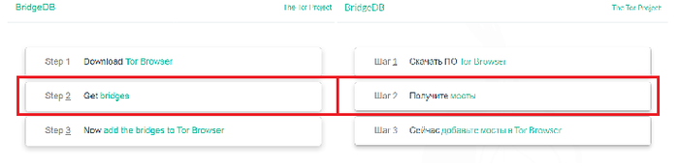](https://pikabu.ru/story/chto_delat_kogda_brauzer_tor_zapretyat_na_territorii_rf_5364659)

**2.** В открывшимся далее окне нажимаем

[ Просто дайте мне адреса мостов! ]

[ Just give me bridges! ]

[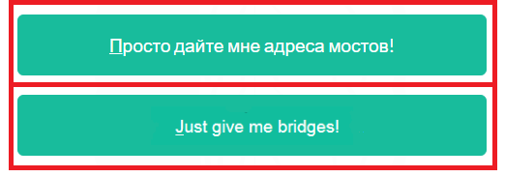](https://pikabu.ru/story/chto_delat_kogda_brauzer_tor_zapretyat_na_territorii_rf_5364659)

**3.** Вводим ~~капчу~~

[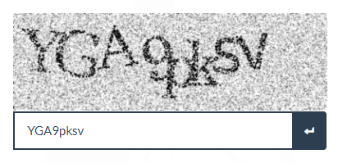](https://pikabu.ru/story/chto_delat_kogda_brauzer_tor_zapretyat_na_territorii_rf_5364659)

**4.** Копируем полученный код (*для каждого соответственно он индивидуален*)

[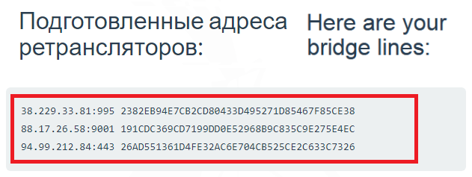](https://pikabu.ru/story/chto_delat_kogda_brauzer_tor_zapretyat_na_territorii_rf_5364659)

**5.** Теперь жмем на зеленую луковицу и выбираем параметр

[ Настройка сети Tor (N) ] [ Tor network configuration (N) ]

[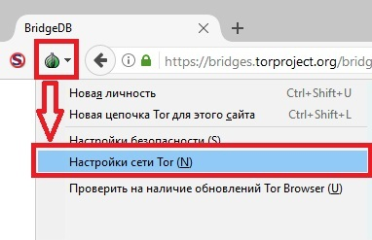](https://pikabu.ru/story/chto_delat_kogda_brauzer_tor_zapretyat_na_territorii_rf_5364659)

**6.** Ставим галочку Мой провайдер блокирует доступ к сети Tor

Вставляем ранее скопированные мосты в строку ввести мосты вручную

ОК

[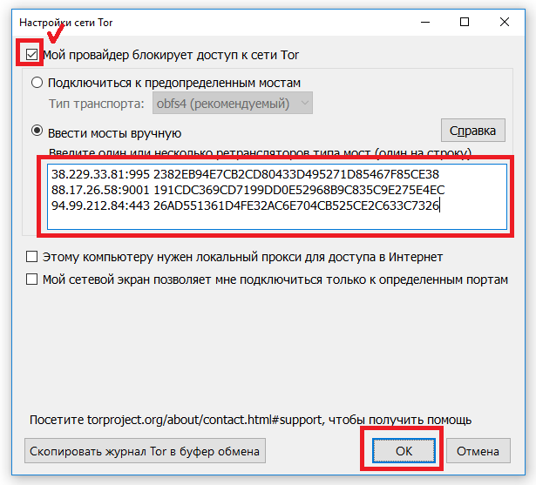](https://pikabu.ru/story/chto_delat_kogda_brauzer_tor_zapretyat_na_territorii_rf_5364659)

**7.8.9.10.**Для надежности повторять процедуру каждые несколько часов.

Спасибо всем кто дочитал до конца :)

*Похожий пост уже был 5 лет назад для казахов но всё же решил я написать более понятным языком и с картинками - так как тема сейчас очень даже актуальная.*